一 基础习题
- "L = [1, 2, 3, 4, 5, 6, 7, 8, 9]" 请写一个函数找出L中的所有奇数.
find_odd(L) -> { [Odd || Odd <- L,Odd rem 2 =/= 0] }.

- 物品记录的定义是"-record(item, {id, name, owner})",现在有个物品I = [3123, <<"屠龙刀">>, <<"传说哥">>]，我想把这个I当成一个#item记录来操作,比如读取名称时我希望可以这样操作:Item#item.name，请问应该怎么处理才行？
处理方法：利用列表的“头尾”性质，将列表直接转成记录

-record(item,{id,name,owner}).
list_to_record([X1|[X2|[X3]]]) -> {#item{id=X1,name=X2,owner=X3}}.

- gen_server行为中的handle_call/3和handle_cast/2两个回调函数有什么区别?
OTP_system_document：handle_call(Request, From, State) which is expected to return a tuple {reply, Reply, State1}.
Reply is the reply which should be sent back to the client, and State1 is a new value for the state of the gen_server.
同步调用的handle_call返回一个Reply。而异步的handle_cast没有返回。

- OTP框架中有几种behaviour?其中有哪一些你觉得比较了解, 请给出你的理解?
The standard Erlang/OTP behaviours are:
gen_server
For implementing the server of a client-server relation.
gen_fsm
For implementing finite state machines.
gen_event
For implementing event handling functionality.
supervisor
For implementing a supervisor in a supervision tree.

理解：
gen_server:behaviour是进程模式的规范化，把代码分成两部分，一部分是通用部分，一部分是定制部分。对于gen_server就是要把client/server的模型进行一个抽象和封装。比如对于调用就有阻塞和非阻塞之分，然而接口的定义是通用的，由behaviour封装。接口的实现部分则由回调模块实现。
启动一个gen_server的应用，可以通过start和start_link方法，start是启动一个独立的gen_server，而start_link则会在监控树中启动gen_server。另外，gen_server的启动过程是同步的，只有在成功启动后才开始接收请求。
gen_server有同步请求和异步请求之分。同步请求通过函数gen_server:call/2和gen_server:call/3来实现。由于是阻塞调用，所以要么调用成功返回要么超时返回。异步请求通过gen_server:cast/2来实现。异步请求会马上返回结果而不管调用的处理是否成功。
handle_info这个方法是用于处理同步请求和异步请求之外的消息，如果一个消息我们明确的知道是call还是cast就不要用handle_info。
terminate/2用于进行进程终止之前的清理。如果gen_server在监控树中，当被supervisor命令shutdown的时候，gen_server会调用terminnate/2.
gen_event:对gen_event的理解不深，知道gen_event是事件管理器，用来接收事件。事件可以是错误，警告等各种各样的erlang允许的信息。事件管理器拥有零个或多个事件处理器。当事件管理器接收到一个事件时，此事件会被管理器内部安装的所有处理器处理。
gen_fsm：这个还没去了解。
supervisor：知道supervisor的基本思想是通过建立层级结构实现错误隔离和管理，具体方法是通过重启的方式保持子进程一直活着。简单的说就是一个监督者负责启动、停止、监控它的子进程。监督者的一个基本概念就是当必要的时候重启子进程保证它们的存活。

PS：希望导师们能在培训的时候多多讲解OTP，最好能有在实际项目中用到的例子。

- 用erlang进行多核编程时，如果希望我们的程序运行的更高效，需要遵循哪一些其本准则?
书本P295：
- 使用大量进程。面向并发编程，尽量创建进程来处理工作，使用进程+消息的模型来进行开发。
- 避免副作用：比如尽量少用进程字典（进程字典的键值对不像一般的erlang变量，它可以被多次改变）、谨慎使用ETS和DETS（可以被多个进程共享，小心使用）
- 避免顺序瓶颈：这个我还不大能理解。
- 以“少量信息、大量运算”的方式写代码

- 谈下erlang的优缺点.
- 根据附录A就知道，Erlang在设计时严格地考虑过类型问题，但Erlang的类型大都是隐含的。这导致Erlang不能进行静态分析。所以有必要清晰化地标示这些类型。
- 创建进程非常快，开发中可以使用大量的进程来实现并发。
- 热代码升级
- 模式匹配，变量不变，可以写出安全可靠的并发程序。可是不利于编程习惯。
- Fail-fast，即尽可能快地定位程序中的错误。
- 健壮性非常的高
- 分布式

- 用gen_server行为编写一个名称服务器，并要求记录该服务器的get(查询),set(写入)总次数(不能使用ETS, Mnesia等).
使用gen_server+Dict。
代码：
%%%------------------------------
%%%@Module :name_server
%%%@Author :fengzhenlin
%%%@Email :535826356@qq.com
%%%@Created :2013.3.19
%%%@Description :use gen_server to build a name_server
%%%------------------------------
-module(name_server).
-behaviour(gen_server).
-export([start/0]).

%%gen_server callbacks
-export([init/1,handle_call/3,handle_cast/2,handle_info/2,terminate/2,code_change/3]).
-compile(export_all).

%%================================================================
%%接口函数
%%================================================================
start() -> gen_server:start_link({local,?MODULE},?MODULE,[],[]).
stop() -> gen_server:call(?MODULE,stop).

get(Name) -> gen_server:call(?MODULE,{find,Name}).
set(Name,Place) -> gen_server:call(?MODULE,{add,Name,Place}).

getTimes() -> gen_server:call(?MODULE,{gettimes}).
setTimes() -> gen_server:call(?MODULE,{settimes}).

%%===============================================================
%%回调函数
%%===============================================================
init([]) -> {ok,{dict:new(),0,0}}.

%查找
%GetTimes : 记录get次数
%SetTimes : 记录set次数
handle_call({find,Name},_From,{Dict,GetTimes,SetTimes}) ->
Reply = dict:find(Name,Dict),
GetTimesAdd = GetTimes + 1,
{reply,Reply,{Dict,GetTimesAdd,SetTimes}};

%添加
handle_call({add,Name,Place},_From,{Dict,GetTimes,SetTimes}) ->
Dict1=dict:store(Name,Place,Dict),
SetTimesAdd = SetTimes + 1,
Reply = ok,
{reply,Reply,{Dict1,GetTimes,SetTimesAdd}};

%获取get次数
handle_call({gettimes},_From,{Dict,GetTimes,SetTimes}) ->
Reply = GetTimes,
{reply,Reply,{Dict,GetTimes,SetTimes}};

%获取set次数
handle_call({settimes},_From,{Dict,GetTimes,SetTimes}) ->
Reply = SetTimes,
{reply,Reply,{Dict,GetTimes,SetTimes}}.

handle_cast(_Msg,State) -> {noreply,State}.
handle_info(_Info,State) -> {noreply,State}.
terminate(_Reason,_State) -> ok.
code_change(_OldVsn,State,Extra) -> {ok,State}.
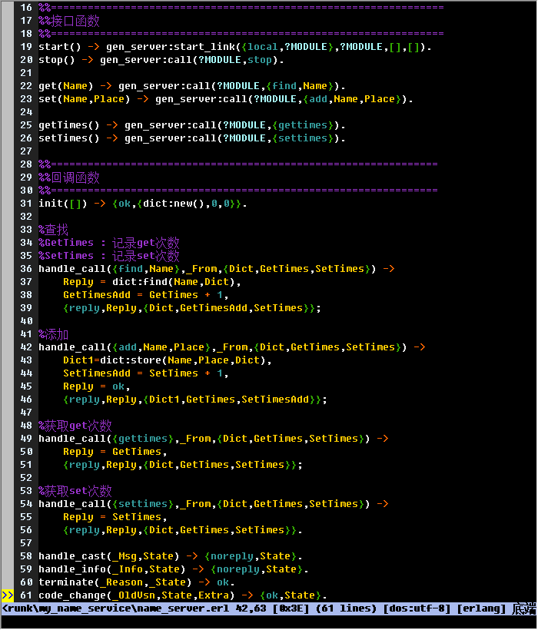
运行结果：
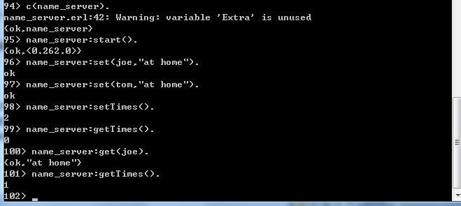

- 写一个函数实现erlang内置的"--"功能，并写一个测试程序，比较两者的性能.
测试程序说明：
方法：1、对两个需要比较的列表进行排序，并记录删除列表元素的顺序（使用元组，比如[a,d,c,b,e]，记录顺序后变为[{a,1},{d,2},{c,3},{b,4},{e,5}]）。
2、对两个已排序的列表进行删除操作。
说明，因为列表排序是使用erlang lists模块的排序函数来完成，速度很快，而且对排序后的列表进行删除操作的效率O(A)=N+M，相当的快。

比较结果：
随机生成10000个元素的列表进行比较，结果：
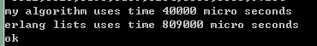
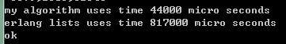
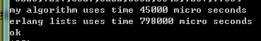
自己写的代码跑了40000微秒左右，而erlang内置的运算跑了800000微秒左右，我的算法完胜喔。
代码：
%%%-------------------------------------------------
%%%@Module :list_delete
%%%@Author :fengzhenlin
%%%@Email :535826356@qq.com
%%%@Created :2013.3.20
%%%@Description : 实现erlang内置的"--"列表删除操作符
%%%--------------------------------------------------

-module(list_delete).
-export([del_list/2]).

%标识列表元素的顺序
%结果[b,a,c] -> [{b,1},{a,2},{c,3}]
order_list([Head|L],N) -> [{Head,N}] ++ order_list(L,N+1);
order_list([],N) -> [].

%实现列表的"--"操作
del_list([{Key,Order}|SortList],[SecHead|SortDelList]) ->
if
Key =/= SecHead -> %比较的元素不相等，将元素保存下来
if
Key > SecHead ->
%将删除列表往后推
del_list([{Key,Order}|SortList],SortDelList);
true ->
[{Key,Order}] ++ del_list(SortList,[SecHead|SortDelList])
end;
Key =:= SecHead -> %比较的元素相等，删除元素
del_list(SortList,SortDelList)
end;

del_list([],L) -> [];
del_list(L,[]) -> L.

%根据有序标识，将列表还原成一般列表
%结果 [{a,2},{b,1},{c,3}] -> [b,a,c]
restore_list(L) ->
OrderList = lists:keysort(2,L),
ResultList = get_key_list(OrderList),
{ResultList}.

get_key_list([{Key,Order}|L]) ->
[Key] ++ get_key_list(L);

get_key_list([]) -> [].

%for 循环
for(Max,Max,F) -> [F(Max)];
for(I,Max,F) -> [F(Max) | for(I+1,Max,F)].

%随机产生元素个数为N的范围在1-N的列表
random_list(N) ->
for(1,N,fun(N) -> random:uniform(N) end).

%实现 Originallist -- DelList
list_delete(OriginalList,DelList) ->
OrderList = order_list(OriginalList,0),
SortList = lists:keysort(1,OrderList),
SortDelList = lists:sort(DelList),
DeledList = del_list(SortList,SortDelList),
ResultList = restore_list(DeledList),
io:format("~p~n",[ResultList]),
{ResultList}.

%erlang内置的列表"--"操作
origin_list_del(OriginalList,DelList) ->
io:format("~p~n",[OriginalList -- DelList]).

%测试自己写的"--"操作和erlang内置的"--"操作作比较
%参数N,M为目标列表和删除列表的长度。列表数据都是自动生成的。
list_del(N,M) ->
random:seed(now()),
OriginalList = random_list(N),
DelList = random_list(M),
{Time,_} = timer:tc(?MODULE,list_delete,[OriginalList,DelList]),
{Time1,_} = timer:tc(?MODULE,origin_list_del,[OriginalList,DelList]),
io:format("use time ~p micro seconds~n",[Time]),
io:format("use time ~p micro seconds~n",[Time1]).

- 分别编写测试用例对mysql和ETS的读写性能进行测试对比, 并给出数据和结论.
Mysql:
插入1000条数据，用时21秒左右。CPU和内存的消耗很少。
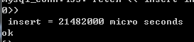
查询1000条数据，用时0.332秒。CPU和内存的消耗可以忽略不计。
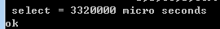

ETS：
插入数据100万条，用时1.182秒。内存占用比较多。
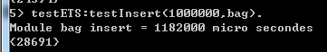
查询数据100万条，用时0.674秒。
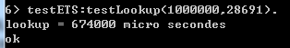
结论：
1、在效率方面，由于ETS是将数据保存在内存，所以在插入和查询操作效率都比使用Mysql要快很多。
2、在资源消耗方面，ETS特别的耗费内存，在插入大量数据时，容易导致内存消耗过度。而使用Mysql，无论在内存使用还是CPU消耗上都非常的理想。
3、在数据安全方面，ETS是将数据存储在内存上，出现断电或者进程崩溃等原因也很容易导致数据丢失，非常的不安全。而使用Mysql就基本不用担心数据丢失的问题。

代码：（测试ETS）
%%%------------------------------
%%%@Module :test_ets
%%%@Author :fengzhenlin
%%%@Email :535826356@qq.com
%%%@Created :2013.3.19
%%%@Description :testing ets
%%%------------------------------

-module(test_ets).
-export([test_insert/2,test_lookup/2,insert/2,lookup/2]).

%简单的以1-N插入数据，一共插入N次
insert(1,TableId) ->
ets:insert(TableId,{1,'Tom',1,3.0});
insert(N,TableId) ->
ets:insert(TableId,{2+N-1,'Tom',1,3.0}),
insert(N-1,TableId).

%简单的从1-Key来查询数据，一共查询Key次
lookup(1,TableId) ->
ets:lookup(TableId,1);
lookup(Key,TableId) ->
ets:lookup(TableId,Key),
lookup(Key-1,TableId).

%测试插入数据所需时间
test_insert(InsertTimes,Mode) ->
TableId = ets:new(test,[Mode]),
{M,_} = timer:tc(?MODULE,insert,[InsertTimes,TableId]),
io:format("Module ~p insert = ~p micro secondes~n",[Mode,M]),
{TableId}. %返回est表的ID，后面进行查询测试时需要用到该表的ID

%测试查询数据所需时间
test_lookup(Number,TableId) ->
{M,_} = timer:tc(?MODULE,lookup,[Number,TableId]),
io:format("lookup = ~p micro secondes~n",[M]).

代码图片：
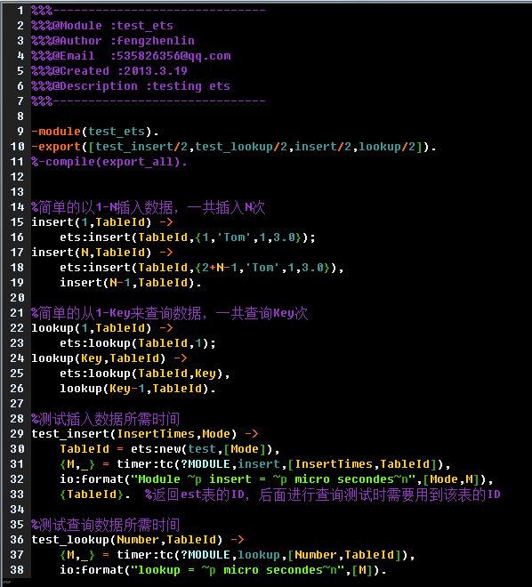

测试Mysql：

%%%------------------------------
%%%@Module :test_mysql
%%%@Author :fengzhenlin
%%%@Email :535826356@qq.com
%%%@Created :2013.3.19
%%%@Description :testing mysql
%%%------------------------------
-module(test_mysql).
-export([test_insert/1,test_select/1,insert/1,select/1]).

%递归向mysql表插入数据。
%这里为了测试方便，表定为student，插入的数据也是一样的
%参数N代表插入N条数据
insert(1) -> mysql:fetch(p1,<<"insert into student values(1,'Tom',1,3.0)">>);

insert(N) ->
TempStr = io_lib:format(
"insert into student values(~p,'Tom',1,4.0)",[N]),
SqlStr = lists:flatten(TempStr),
mysql:fetch(p1,SqlStr),
insert(N-1).

for(Max,Max,F) -> [F(Max)];
for(I,Max,F) -> [F(Max) | for(I+1,Max,F)].

%直接向表student查询条数据
%参数N表示查询N条数据,查询的条件随机产生
select(N) ->
for(1,N,fun(N) ->
RandomN = random:uniform(N),
SelectStr = io_lib:format(
"select * from student where id = ~p",[RandomN]),
SqlStr = lists:flatten(SelectStr),
%io:format("~p ~n",[SqlStr]),
io:format("~p ~n",[mysql:fetch(p1,SqlStr)]) end).

%测试插入效率
test_insert(InsertTimes) ->
%打开数据库test
mysql:start_link(p1,"localhost","root","123","test"),
%insert(InsertTimes).
{M,_} = timer:tc(?MODULE,insert,[InsertTimes]),
io:format(" insert = ~p micro seconds~n",[M]).

%测试查询效率
test_select(SelectNum) ->
%打开数据库test
mysql:start_link(p1,"localhost","root","123","test"),
{M,_} = timer:tc(?MODULE,select,[SelectNum]),
io:format(" select = ~p micro seconds~n",[M]).

代码图片：
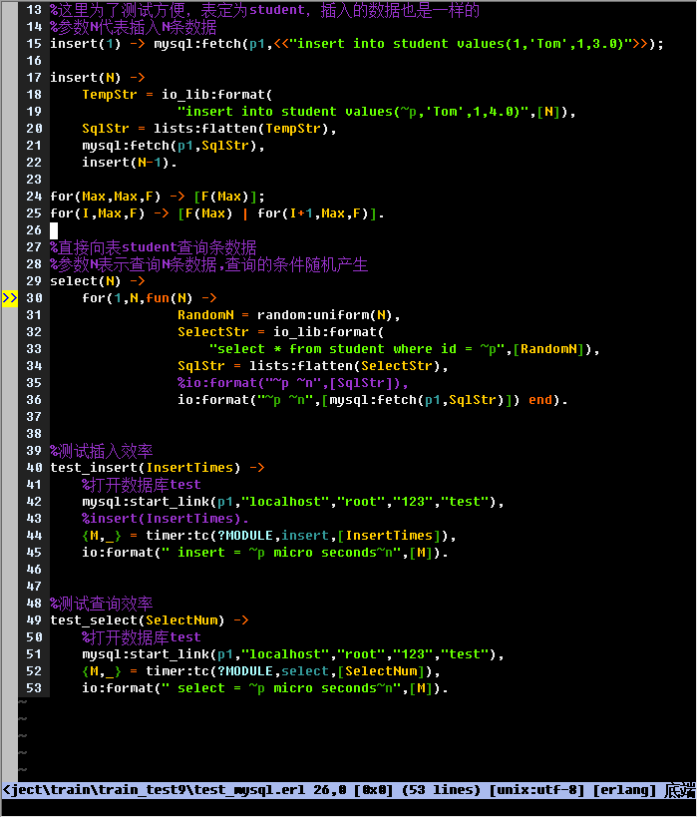

二 编程实践

1- 写一个支持多人在线的socket聊天服务器和客户端，需要实现以下功能:
- 用户登录，用户管理相关的功能无需实现，手工构造几个用户数据就可以了;
- 实现用户登录，聊天和退出功能。用户数据中需要记录登录次数和聊天次数;
- 能够统计当前在线用户数;
- 用户数据存储在ETS中;
- 定义服务端和客户的端通讯协议;

NOTE: 用户记录定义为
-record(user, {
id % 用户ID
,name % 用户名称
,passwd % 用户登录密码
,login_times % 登录次数
,chat_times % 聊天次数
,last_login % 最后一次登录时间
}
).

2- 开发一个邮件系统具体要求如下
- 采用mysql数据库记录邮件相关信息
- 写邮件：需要玩家输入收件人，主题（不能超过20个字符），内容（不得超过100个字）。需要记录当前发件时间，未读取状态。
- 邮件列表:按时间倒叙排序，需要列出邮件主题，时间，是否已读。
- 读取邮件：读取指定的某个邮件标题和内容,并修改已读状态
- 删除邮件：可单读删除指定的某个邮件或者批量删除。
- 定时清除过期邮件。(可用gen_fsm做这个定时器，定时清除指定时间内的过期邮件)

